Проектом – победителем рейтингового голосования в 2023 году, государственной программы Ставропольского края «Формирование современной городской среды» стал проект: ««Благоустройство территории, прилегающей к Храму Александра Невского по улице Московская в городе Благодарный Благодарненского муниципального округа Ставропольского края».

Стоимость работ по заключенному контракту составляет - 51 888 842,05 рублей
- Работы планировалось завершить в срок до 01 сентября 2024 года. Но благодаря организованной и слаженной работе проект завершен с опережением графика. 22 августа 2024 года в 16.00 часов состоялось торжественное открытие объекта.

Кассовый расход: 51 888 842,05 рублей.
Населенный пункт: г. Благодарный
Фото до реализации проекта:

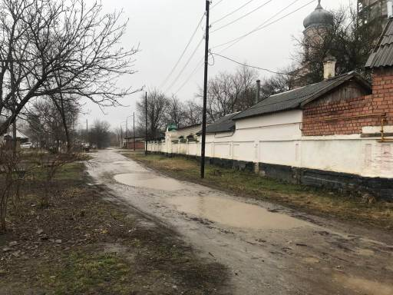
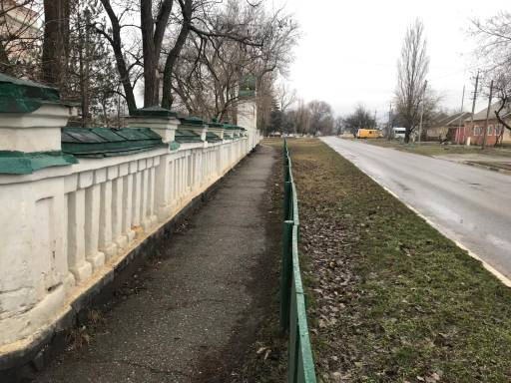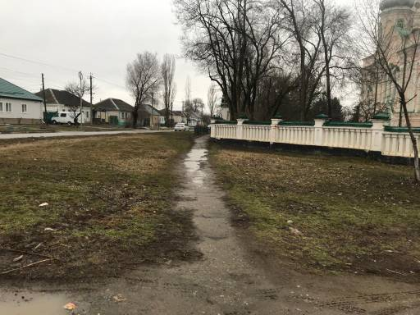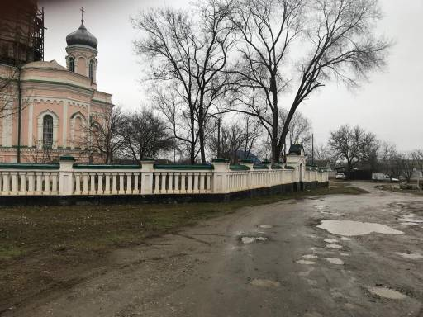
Ход реализации проекта: 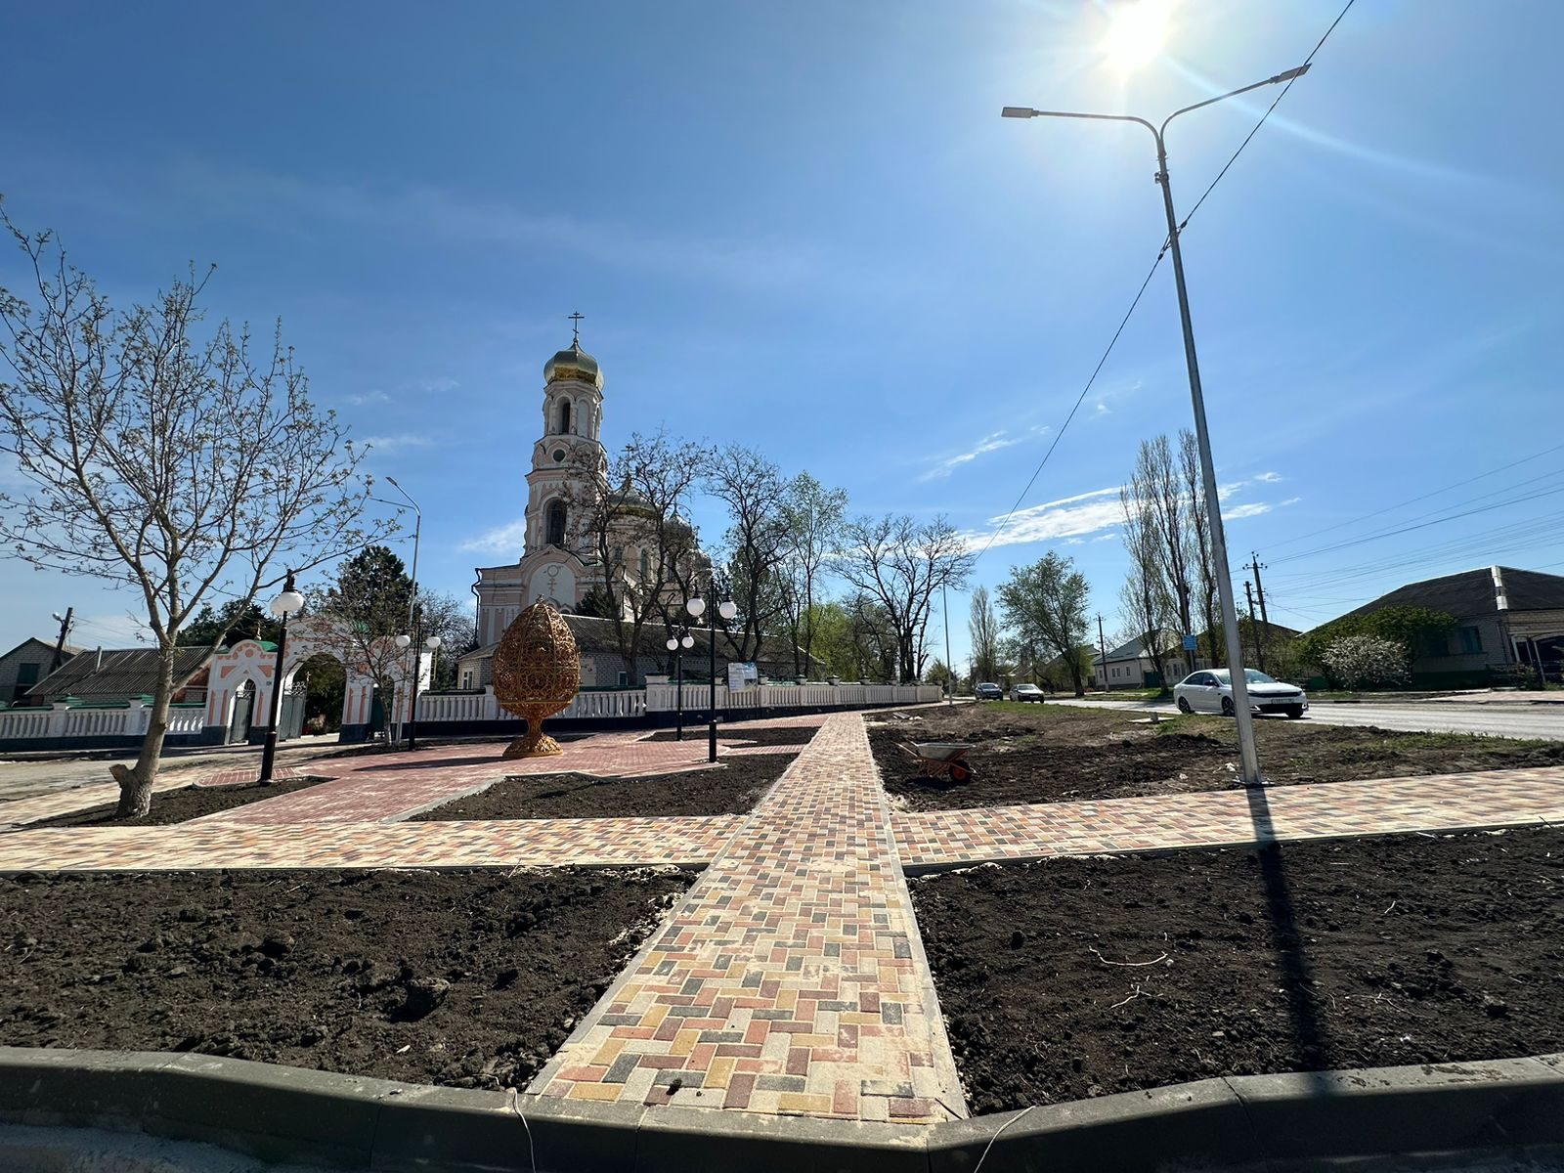
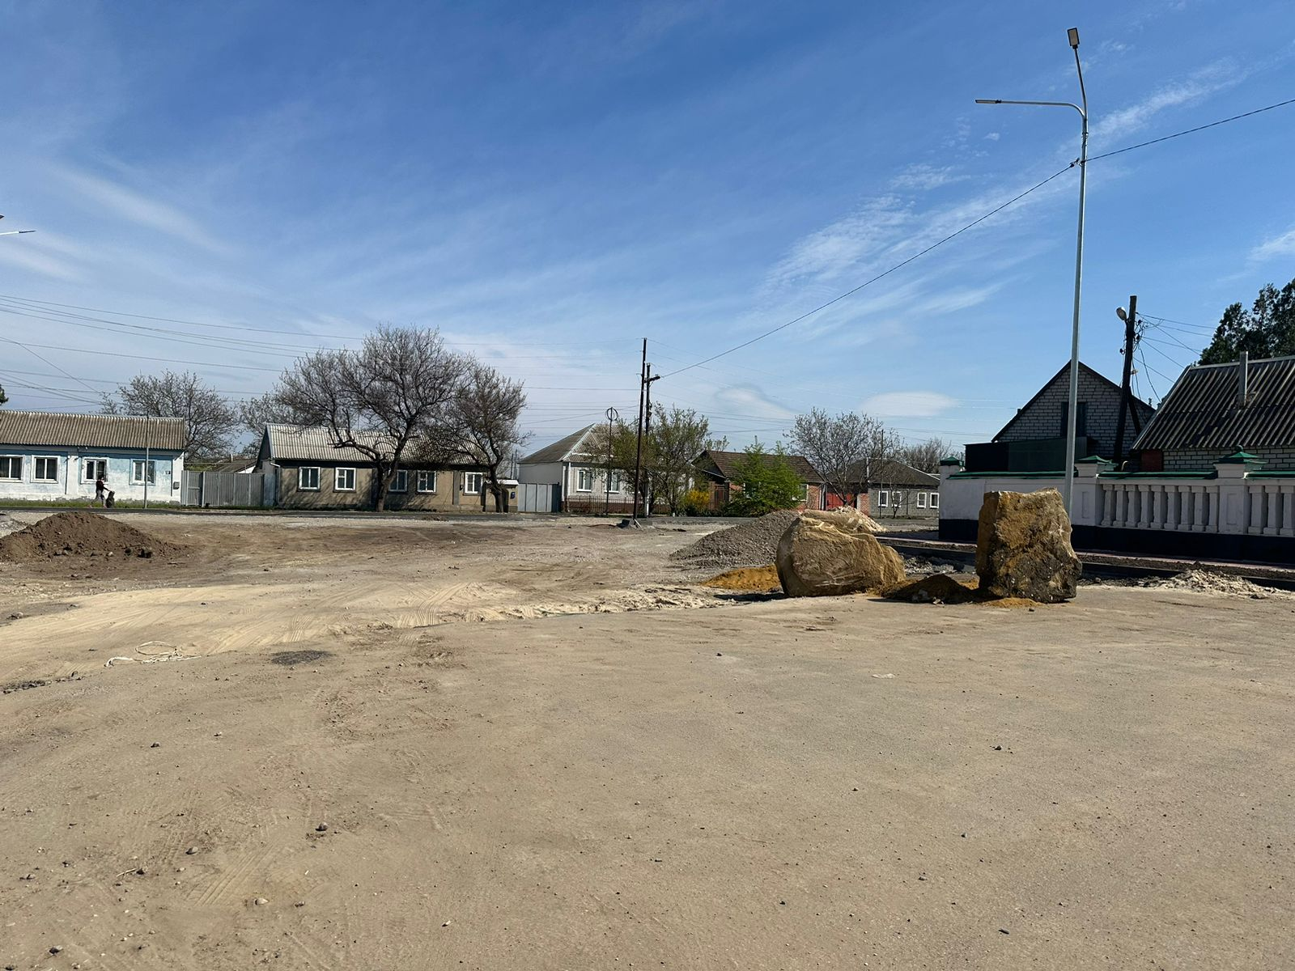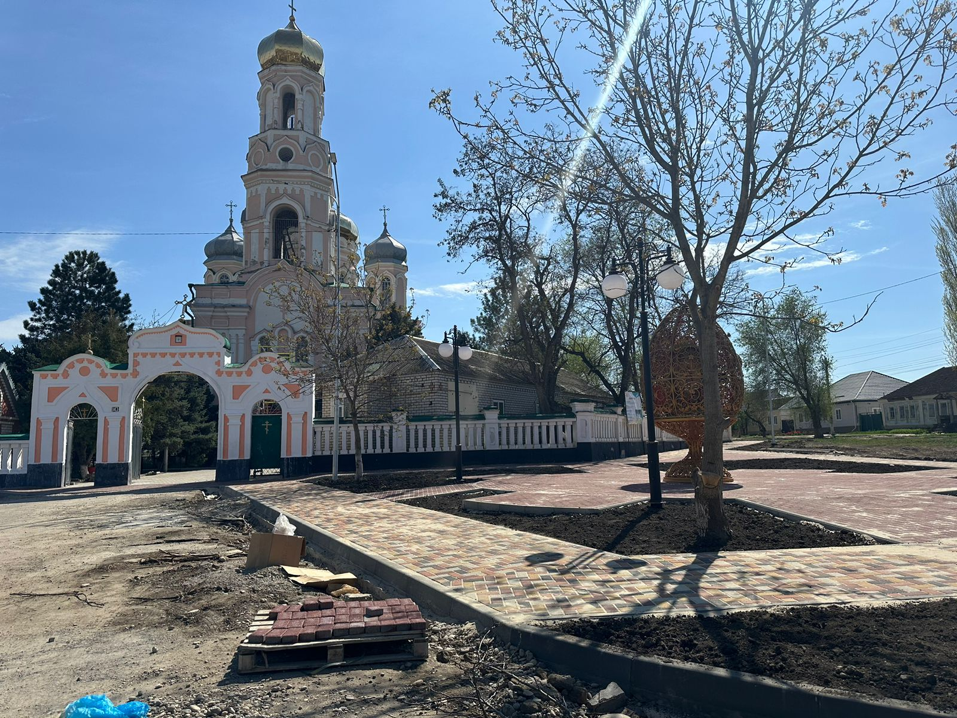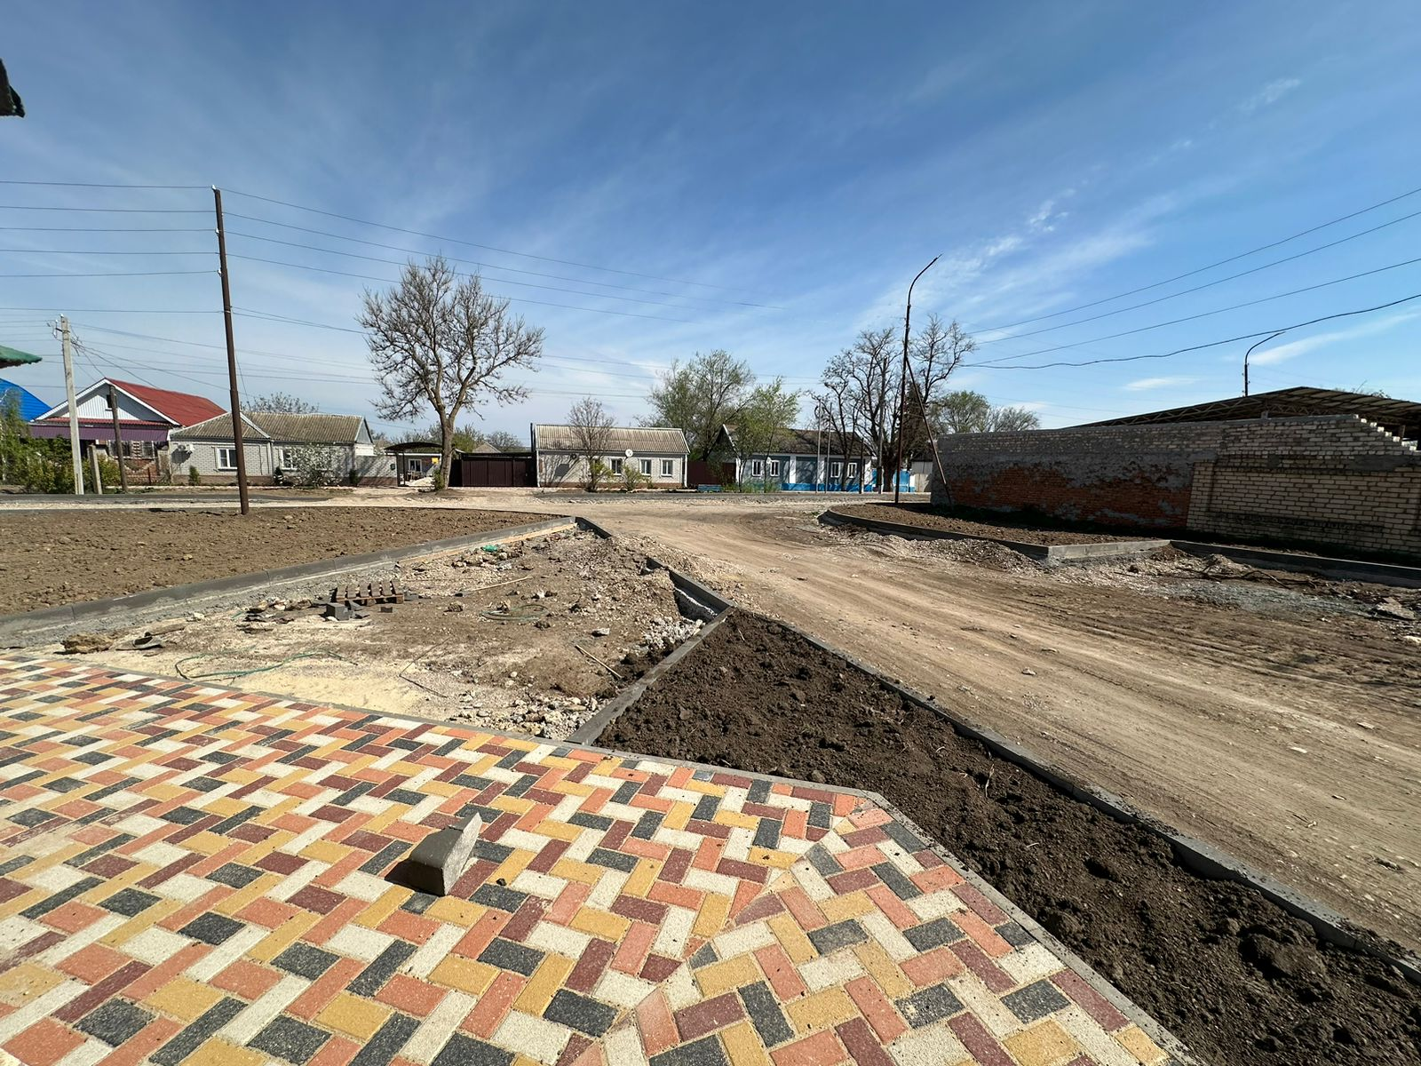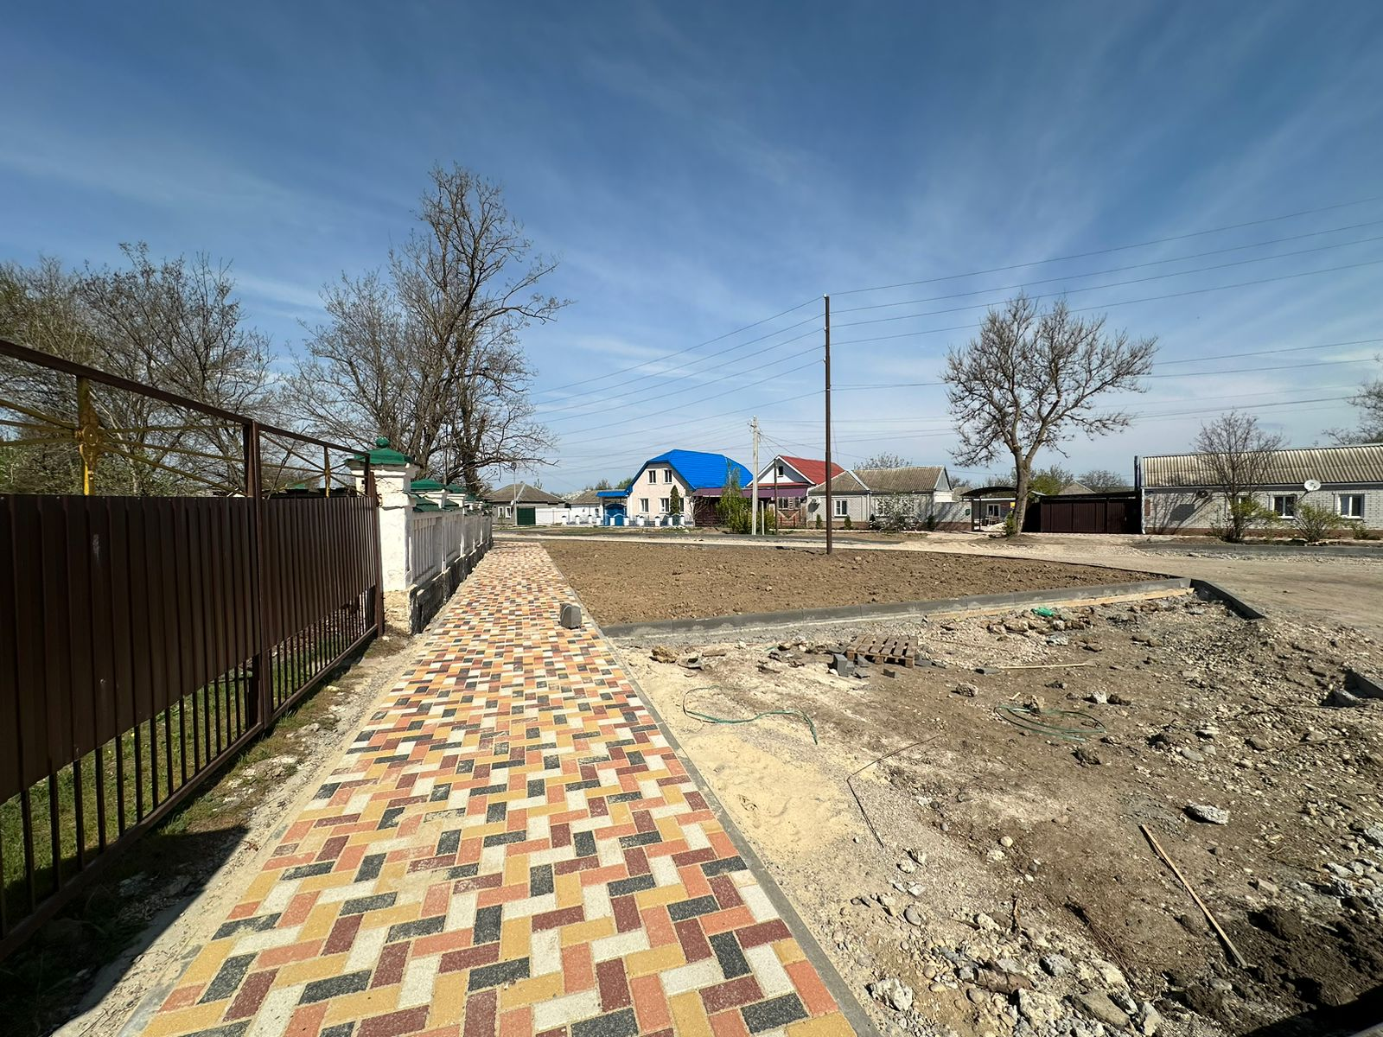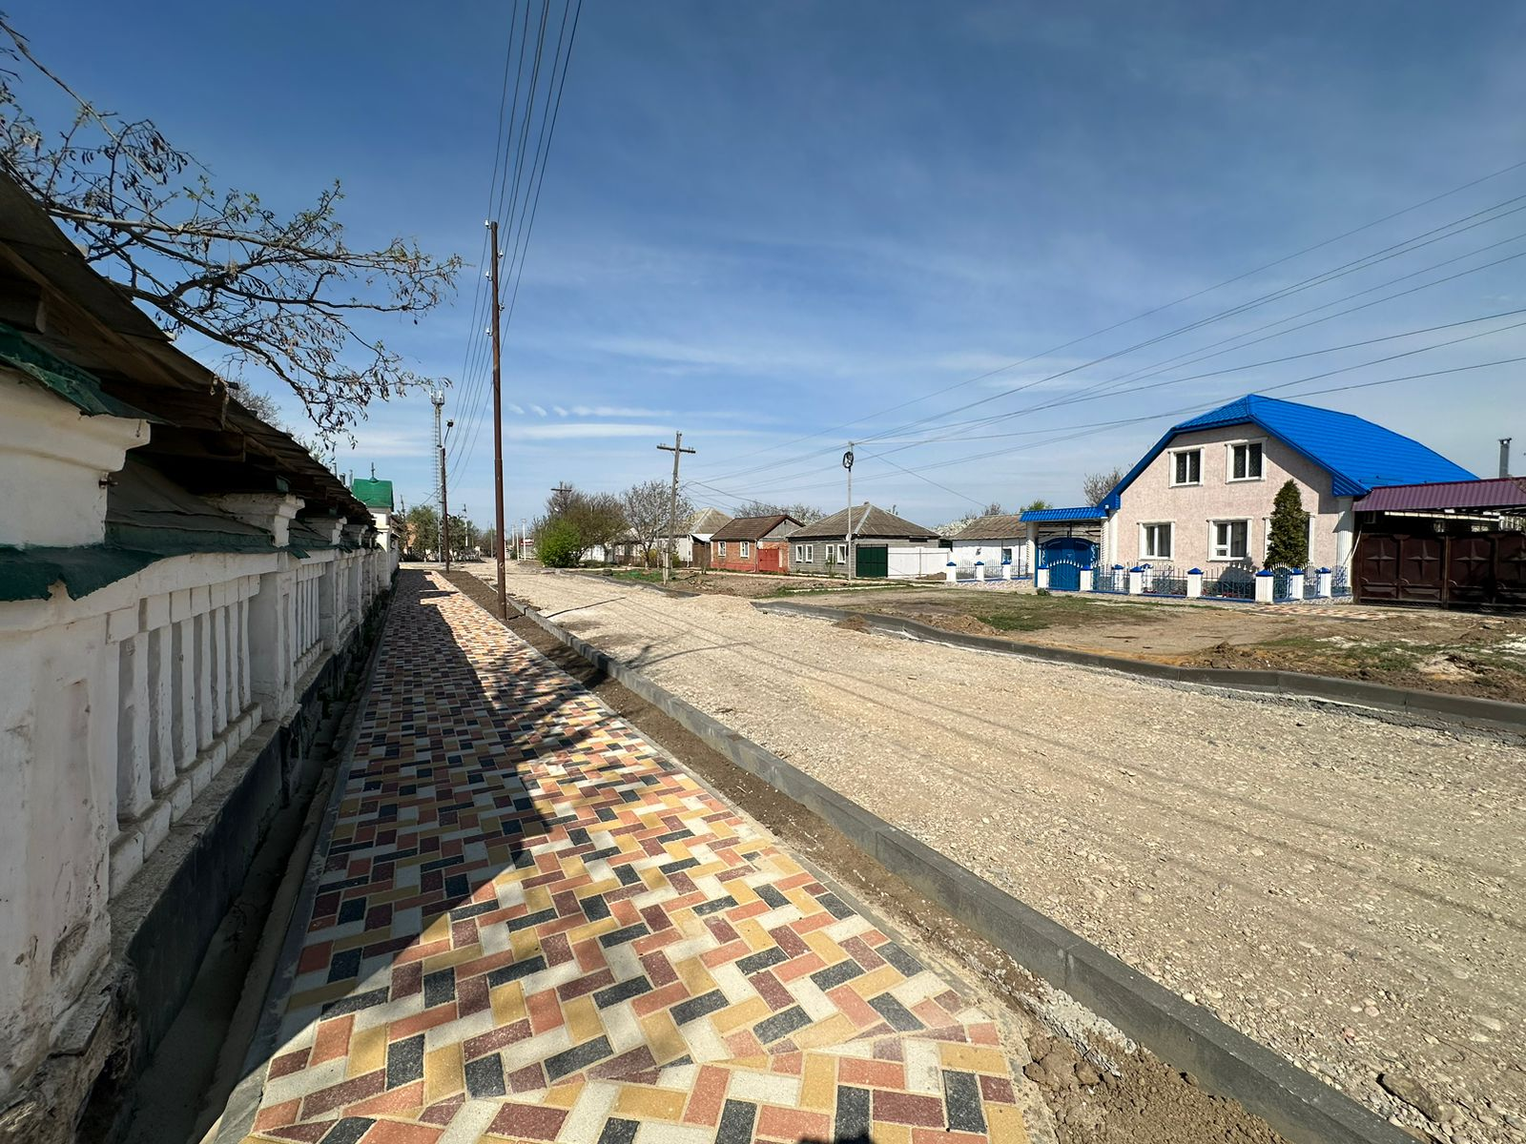
Фото после реализации проекта:
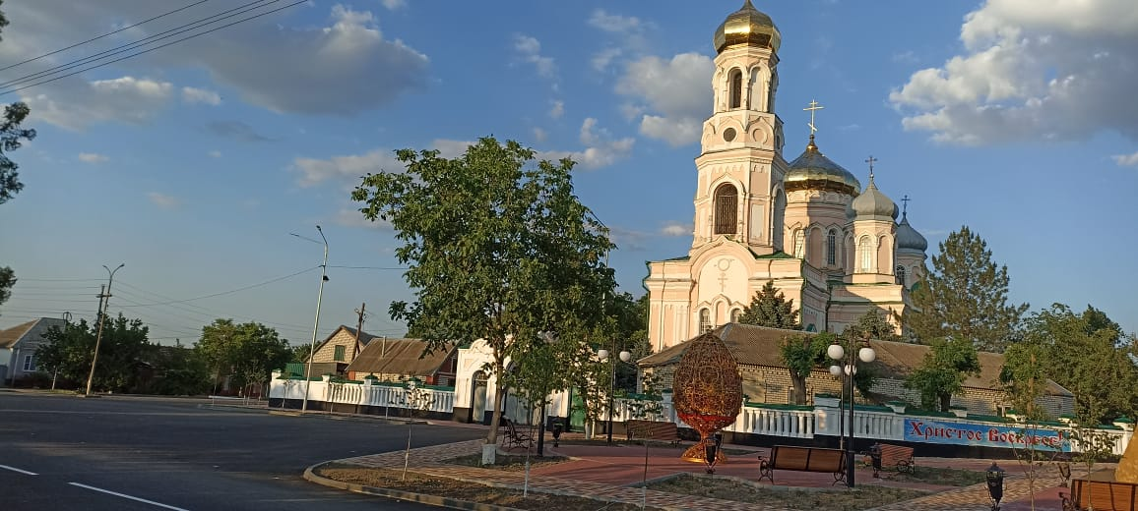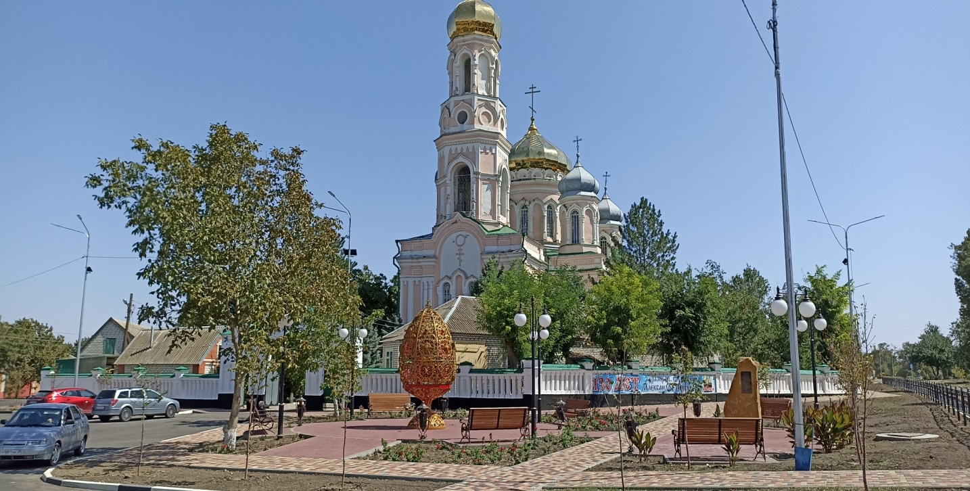
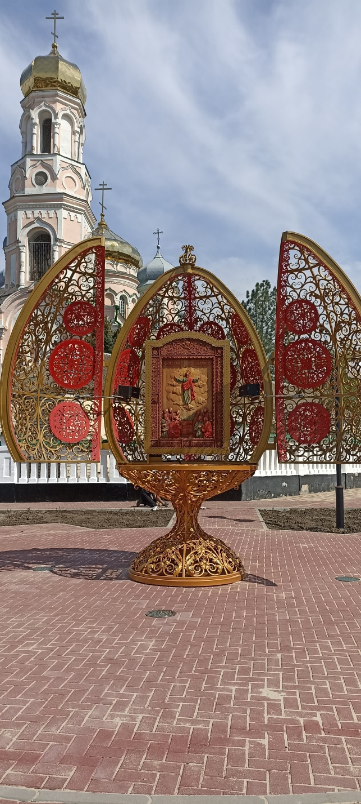
Дата создания: 24-01-2025 17:56:54
Последнее изменение: 24-01-2025 17:56:54

